青州耐威智能科技有限公司基本简介

企业总体概况
青州耐威智能科技有限公司成立于2017年，注册资本一千万元，是一家专业从事无人机行业应用的研发、制造、销售、培训为一体的高新技术企业。主要面向行业和准军事领域用户提供高端无人智能装备、数据处理服务以及整体解决方案。
公司目前八型产品已在青州耐威航电产业园投产销售，主要服务于解放军各部队、国外航空工业部门、科研院所、水库监控能力建设、景区日常巡查等。其他在研无人机项目十余项，主要用于国土测绘、水域监测、电力巡检、农业植保、应急消防、空中侦察等领域。公司所开发的软件系统具有快速拼接成像、DEM数据生成、空三加密和三维呈现的特点，能提供用户所需要的数据信息。
公司产品销往全国30多个省市，在国内市场占有率5%，公司具有自营进出口权，产品出口到巴基斯坦、乌兹别克斯坦、孟加拉、法国、菲律宾10多个国家和地区。为了不断提高产品的科技含量和市场竞争力，引领无人机行业的发展模式和发展方向，公司与国内多家高校科研院所建立了长期的产学研战略联盟关系，不断推出新产品、新工艺和新技术。其中，主要围绕先进无人飞行平台综合设计技术、智能自主控制技术、先进复合材料设计技术、无人机数据处理技术四个研究领域，开展基础理论研究和关键技术攻关。

人才团队
公司员工60余人，凝聚了一批无人机领域的高端人才，包括型号总师、学科带头人等相关领域高端专业技术人才，企业研发团队30余人，研发人员占比50%，硕士以上学历占25%，本科学历占60%。项目参与人员参加多型无人机项目研发，对无人机系统具有扎实的理论研究基础和丰富的实战经验。

荣誉资质
公司坚持“自主创新”战略，研发团队围绕无人机领域的关键技术进行了深入系统研究，自主研发并掌握了无人机产品及挂载设备的软、硬件设计核心技术，自主创新及技术研发成果显著。目前公司拥有在无人机方面专利38项，其中发明专利3项，实用新型专利26项，外观专利1项，计算机软件著作权8项。
2019年获批潍坊市工程技术研究中心；2020年获批高新技术企业；2021年获批潍坊市企业技术中心、潍坊市重点实验室、潍坊市新型研发机构；大型无人机保障条件建设项目获批省重大项目；2019年入选山东省军民融合企业；2020年入选山东省首台（套）技术装备和关键核心零部件及生产企业；2018年获得“齐鲁创智杯”潍坊市第二届创新创业大赛三等奖；2020年获得潍坊市第四届创新创业大赛三等奖；四型产品获得山东省企业优秀创新成果证书；三型产品获得北京新技术新产品（服务）证书；两型产品入选山东省精品装备名录；多个项目入选山东省技术创新项目（计划）。

科研保障条件
公司总占地五百余亩，建筑面积75000平，其中目前办公区建筑
面积7624平，车间建筑面积32000平；1#公寓楼面积8327平，建立标准化的原材料库、原器件库、半成品库、成品库、机加工车间、小型复合材料机体生产线、喷漆房、打磨间、检验车间、电子装配及地面综合试验区。
公司2018年购置各类科研生产设备30余台套，主要为带温控三轴转台、三轴转台、高低温试验箱、电动振动试验台、大理石平台、PCB自动焊接线、热风循环烘箱、激光切割机、木工雕刻机、螺杆式空压机等先进设备。其中从国外购买的PCB自动焊接线可满足整个耐威集团全年电路板的需求，未来可对外进行代工。

产品战略
- 研制主线：紧紧围绕军警反恐、公安安保、消防与森林防火、边防
与海警、国土地质勘测、环境监测、电力与管道巡线、地震等应急救援、物探、文化传媒及赛事航拍等领域市场应用的刚性需求，研制实用型航空与信息技术相融合的新产品。
- 产品定位：军用级、工业级智能装备核心研发团队，特种行业智能
装备运营商；高端行业用户整体解决方案提供商，通航产业领跑者。

企业文化
- 企业愿景：创行业一流，做全国第一
- 企业定位：耐威智能，开启智能新时代
- 经营理念：服务客户、创造价值
- 核心价值观：紧密协同、坚韧务实、敢为人先、发奋图强
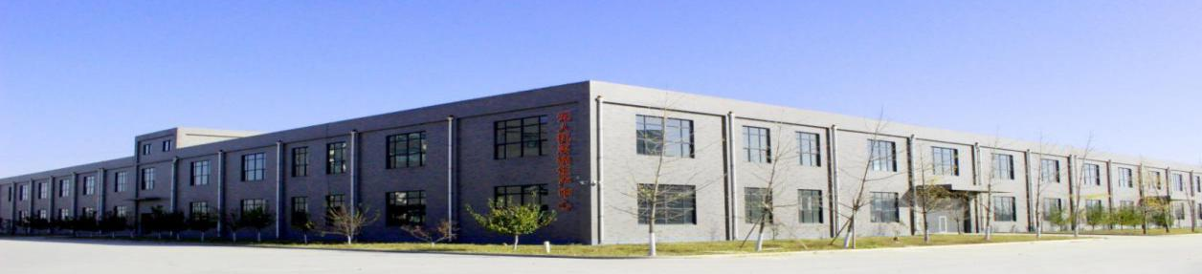
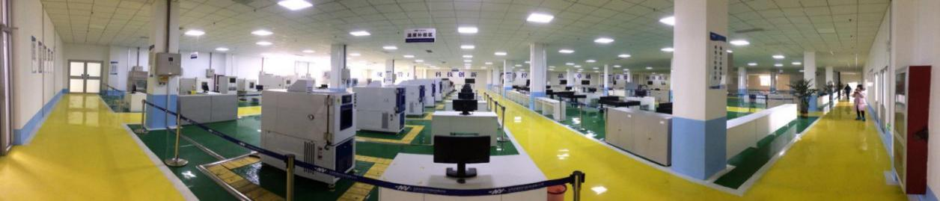
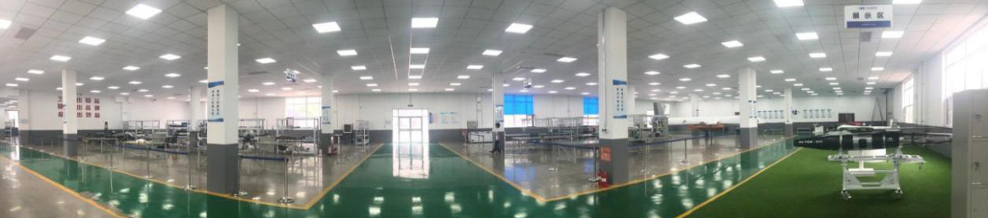
图：公司概貌

典型产品介绍
-固定翼无人机-
①NV FALCON-230A超近程无人侦察机系统
NV-230A型固定翼无人机主要由无人机机体、动力装置、飞控导航设备和机载数据终端组成。无人机采用手抛起飞方式，可以实现全程自主飞行，也可人工遥控飞行。任务完成后失速着陆回收，拆装操作简单，性能可靠耐用。采用一站两机的配置方式，通过地面控制设备进行操作，配合安装在监控管理站的信息软件系统完成作业区巡查任务，目标信息获取和拍照取证工作。
●应用领域
主要应用于特种作战班组或侦察分队，执行战场前沿侦察或敌后侦察任务，也可用于防洪救灾、公安消防、管线巡检、城市反恐、森林防火、边海防侦察和海上侦察监测等领域。
●性能特点
■ 便携：机身小巧，分解后可以放入背包内携带；箱式运输可航空托运。
■ 模块化设计：采用模块化设计思路，载荷模块可选择可见光、红外等多种类型，满足不同行业用户需要。
■ 工业级标准：系统在出厂前经历传感器、高低温、湿热、盐雾、抖振试验，保证在恶劣环境下的运输和使用安全，可在高海拔，中雨恶劣天气下完成航测任务。
■ 一键式处理：一键起飞，自主降落。
●技术参数
尺寸 | 1040/1450/198mm | 载荷类型 | 可见光/红外/微单
最大起飞重量 | 2.7kg | 起降方式 | 手抛起飞、深失速回收
控制半径 | 15km | 最大起飞海拔 | 4500m
续航时间 | 70min | 抗风能力 | 5级（正常执行任务）
巡航速度 | 50km/h | 抗雨能力 | 中雨飞行
任务飞行高度 | 50~150m | 机体材质 | EPO、凯夫拉蒙皮

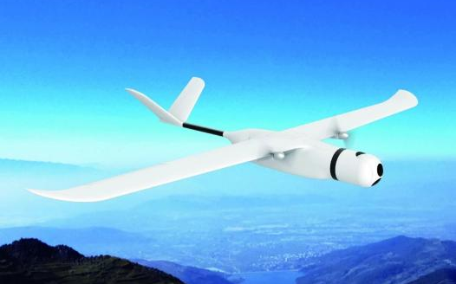
②NV FALCON-550超近程无人侦察机系统
NV-550型固定翼无人机主要由无人机机体、动力装置、飞控导航设备、电气设备、机载数据终端组成。无人机采用手抛起飞方式，可以实现全程自主飞行，也可人工遥控飞行。任务完成后伞降回收，拆装操作简单，性能可靠耐用。采用一站两机的配置方式，通过地面控制设备进行操作，配合安装在监控管理站的信息软件系统完成作业区巡查任务，目标信息获取和拍照取证工作。
●应用领域
主要应用于特种作战班组或侦察分队，执行战场前沿侦察或敌后侦察任务，也可用于防洪救灾、公安消防、管线巡检、城市反恐、边海防侦察和海上侦察监测等领域。
●性能特点
■ 便携：机身小巧，分解后可以放入背包内携带；箱式运输可航空托运。
■ 结构：便携式可插接结构，3分钟内完成无人机起飞准备。
■ 模块化设计：采用模块化设计思路，载荷模块可选择可见光、红外、测量相机、双光等多种类型，满足不同行业用户需要。
■ 应用广泛：无人机平台可搭载不同载荷实现多功能，以满足不同场景下的行业用户需求，并可为行业用户提供定制化服务。
●技术参数
尺寸 | 1360/2500/320mm | 载荷类型 | 双光/相机
最大起飞重量 | 6kg | 起降方式 | 手抛起飞、伞降回收
控制半径 | 20km | 最大起飞海拔 | 4000m
续航时间 | 90min | 抗风能力 | 6级（正常执行任务）
巡航速度 | 60km/h | 抗雨能力 | 中雨飞行
任务飞行高度 | 100~500m | 机体材质 | EPO、凯夫拉蒙皮
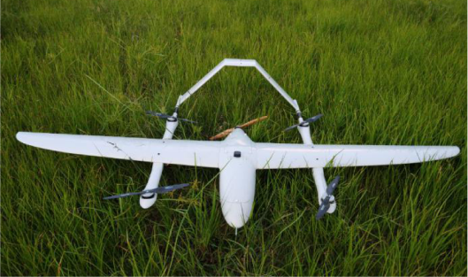
③NV FALCON-2000V垂起固定翼无人侦察机系统
NV-2000V飞行平台采用了三冗余度安全的北极星系列自驾仪，历经恶劣环境检验，为巡检作业提供可靠保障。飞行平台全部采用了高度集成的航电系统，支持系列吊舱载荷，支持图数一体低延时数据链，支持RTK-PPK高精度定位系统，融合L1非线性与总能量控制算法，为巡检作业提供了可信赖的综合保障。此机型最大优势有超长航时、防雨、抗风能力好、远距离飞行、光学变焦、1080P高清晰回传画面、可搭载喊话模块、空中投放模块、高空照明模块、气体监测模块、红外热成像模块等多用途模块设备，模块式快速更换、机动性好全部展开时间3分钟。
●应用领域
主要应用于公安、反恐、交通、消防、边防、电力、环保等众多执法部门，用于侦查、反恐、监控、线路管道巡检等飞行任务。
●性能特点
■ 操作简便：采用碳纤维复合材料加工工艺，垂直起降动力设计，一键起飞，定点降落，重量轻，航时长，回收便利。
■ 高精度：高精度三轴增稳吊舱10倍变焦星光相机25毫米480热成像目标跟踪功能 GPS，吊舱姿态角画中画切换、多色板切换。
■ 工业级标准：系统在出厂前经历传感器、高低温、湿热、盐雾、抖振试验，保证在恶劣环境下的运输和使用安全，在高海拔，中雨恶劣天气下完成侦察任务。
●技术参数
翼展/高 | 3200/1700/1120mm | 起降方式 | 垂直起降
最大起飞重量 | 20kg | 最大起飞海拔 | 4500m
控制半径 | 35km（可选配） | 载荷类型 | 双光
续航时间 | ＞2h | 机体材质 | 热压罐成型的  全复合材料
巡航速度 | 75~90km/h
任务飞行高度 | 350m

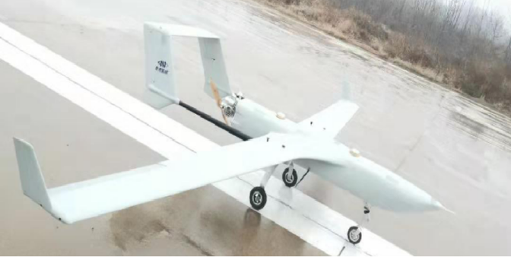
④NV FALCON-6000小型长航时固定翼无人侦察机系统
NV-6000型小型长航时固定翼无人侦察机系统可搭载多光合一光电吊舱和小型SAR雷达，对侦察目标进行拍照、录像，实现对目标区域的昼夜全天时侦察。系统可采用一辆军用猛士车或商务车运输，机动性好。无人机拍摄的侦察目标信息可实时传输到地面站或单收站，由地面站或单收站完成侦察目标的实时定位或侦察图像的拼接。
●应用领域
主要应用小型长航时固定翼无人机可用于无机库/无飞行甲板舰船或配属岛礁守备部队的边海防巡查，搭载光电/红外侦察设备、GPS导航设备和具有全天候侦察能力的SAR雷达，作为战术信息支援兵力，
执行周边海域日常巡逻、侦察监视和目标查证识别等任务。
●性能特点
■ 模块化设计：采用模块化设计思路，载荷模块可选择可见光、红外、测量相机、SAR等多种类型，满足不同行业用户需要。
■ 工业级标准：系统在出厂前经历传感器、高低温、湿热、盐雾、抖振试验，保证在恶劣环境下的运输和使用安全，可在高海拔，中雨恶劣天气下完成侦察与航测任务。
■ 应用广泛：无人机平台可搭载不同载荷实现多种功能，以满足不同场景下的行业用户需求，并可为行业用户提供定制化服务。
●技术参数
尺寸 | 5600/560/2800mm | 最大载荷重量 | 15kg
最大起飞重量 | 60kg | 载荷类型 | 可见光+红外二合一/SAR
控制半径 | 100km | 起降方式 | 弹射起飞、天钩回收、滑跑起降
续航时间 | 24h（5kg有效载荷） | 最大起飞海拔 | 5000m
 | 16h（15kg有效载荷） | 抗风能力 | 6级（正常执行任务）
巡航速度 | 100km/h | 机体材质 | 全复合材料

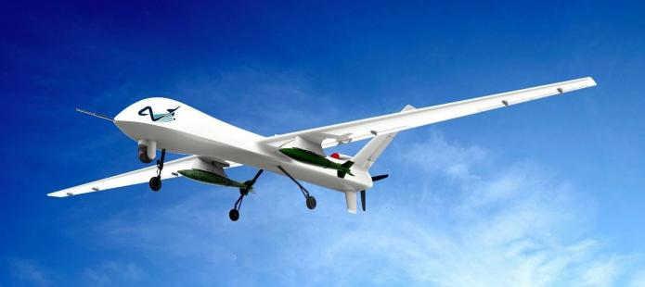
⑤NV FALCON-1600K中空长航时无人侦察机系统
NV-1600K是一款先进的军民两用大型固定翼无人机，具有航时长、升限高、载重大等特点。产品效费比高、可靠性好、地面维护方便，通过搭载多种高性能传感器和任务载荷，可以执行情报侦察、战场监视、电子对抗和定点打击等军事任务；缉毒反恐、边境巡逻、活动监测、救援抢险等警用任务；及地质勘察、航空测绘、管线巡检、植被监测等民用任务。
●应用领域
主要应用于军事领域，用于侦察、监视及对地攻击；民用领域，譬如承担森林防火、气象勘测、海洋测绘，地质勘探等职能；另外，该机也可警用，执行要地巡逻、对犯罪分子进行跟踪监视等任务。
●性能特点
■ 性能突出：极限航时长、载重量大，作战范围广，适合实行各航空作业任务。
■ 协同作战：具备多目标控制功能，2~3架无人机同时被一个地面基站控制飞行，协同完成作战任务。
■ 工业级标准：系统在出厂前经历高低温、湿热试验，保证在恶劣环境下的运输和使用安全，在高海拔，中雨恶劣天气下完成侦察任务。
■ 应用广泛：无人机平台可搭载不同载荷实现多种功能，以满足不同场景下的行业用户需求，并可为行业用户提供定制化服务。
●技术参数
尺寸 | 9924/15800/3030mm | 最大飞行海拔 | 7000m
最大起飞重量 | 1600kg | 最大起飞海拔 | 4000m
控制半径 | 1000km | 载荷类型 | 三合一光电吊舱/雷达  电子对抗系统/武器挂载
续航时间 | 30h
巡航速度 | 225km/h
最大爬升重量 | 35m/s | 机体材质 | 复合材料、2024-T4铝

-多旋翼无人机-
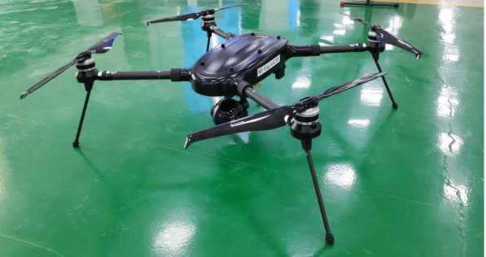
①NV EAGLE-470X携行式系留多旋翼系统
NV-470X型无人机为单兵便携式智能升空平台，可将锂电池直流电转换成直流高电压,通过高性能镍合金供电线传输到无人机机载电源,持续为无人航空器供电,配合备用电池，在安全基础上做到连续三小时工作的超长航时。系留无人机采用系留缆绳中的光纤作为通信介质,可实现无人机与地面的有线长距离传输功能。自动收放线系统主要完成0-150米线缆的自动收线和放线功能。
●应用领域
主要用于侦察分队、通信分队,搭载光电侦察载荷遂行边境巡逻侦察、要地警戒监视任务,搭载信号侦察载荷遂行通信信号、非通信信号侦察任务,搭载通信中继载荷遂行超短波、UHF通信、中继任务。消防
抢险时，应急照明。
●性能特点
■ 便携：机身小巧，机臂可折叠后可放入背包内单兵携带。
■ 结构设计：复合材料机体，结构强度高，重量轻。
■ 性能突出额定载荷可达到1kg、持续留空3个小时。
■ 军工级标准：产品经历过高低温、湿热、盐雾、振动冲击等试验，保证在恶劣环境下的运输和使用安全，在高海拔和小雨条件下持续工作。
●技术参数
轴距 | 800mm | 起降方式 | 垂直起降
最大起飞重量 | 5kg | 最大起飞海拔 | 5000m
最大载荷能力 | 1kg | 抗风能力 | 6级（正常执行任务）
续航时间 | ＞3h
任务飞行高度 | 10m~100m | 抗雨能力 | 小雨飞行
载荷类型 | 可见光/红外/通讯中继 | 机体材质 | 碳纤维

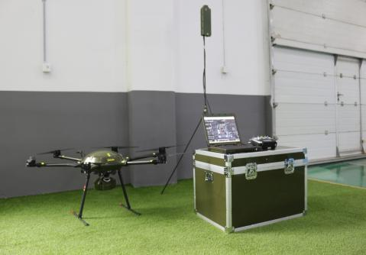
②NV EAGLE-1100D六旋翼测绘无人机系统
NV-1100D采用六旋翼式动力布局，因其极简的结构和超强的机动能力，在军民两面均得到了广泛的应用，同时也得到了各大科研机构学者的广泛关注。尤其近年来，多旋翼无人机总体设计与控制技术日益成熟，性能不断提升，已经开始逐渐应用于航空测绘、倾斜摄影、边海防巡检、林景区巡护、警用监控等低空飞行领域，证实无人机低空航拍能够大大提高对地面目标的工作效率。
●应用领域
无人机搭载测绘载荷相机等任务设备，获取目标区多视角影像数据以及定位测姿数据，通过地面控制现场快速处理，生成实景三维模型、快速数字地表模型等专题测绘数据，主要应用于测量测绘、实景三维、电力巡检、国土监测、国土规划、数字城市、智慧水利、林业调查、矿区调查等领域。
●性能特点
■ 便携：机身小巧，分解后可以放入背包内携带；箱式运输可航空托运。
■ 性能突出：超长航时、防雨、抗风能力好、远距离飞行，适合各航空作业任务。
■ 模块化设计：可选配光学变焦、1080P高清晰镜头、喊话设备、空中投放、高空照明、空气监测、红外热成像等多用途模块设备，模块式快速更换、机动性好。
■ 工业级标准：系统在出厂前经历传感器、高低温、湿热、盐雾、抖振试验，保证在恶劣环境下的运输和使用安全，在高海拔，小雨恶劣天气下完成侦察与航测任务。
●技术参数
尺寸 | 1200/1200/550mm | 控制方式 | 程序飞行、遥控飞行
最大起飞重量 | ≤16.5kg | 起降方式 | 垂直起降
控制半径 | 10km | 任务飞行高度 | 10m-500m（相对高度）
续航时间 | 55min（1kg载荷） | 抗风能力 | 6级
巡航速度 | 50km/h | 抗雨能力 | 小雨飞行
最大飞行海拔 | 6000m | 机体材质 | 碳纤维
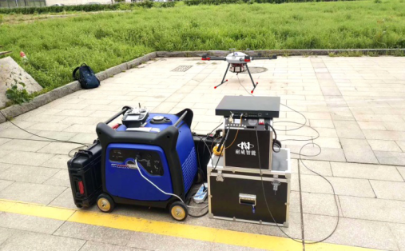
③NV EAGLE-1100X系留无人侦察机系统
NV-1100X型无人机为定制化智能升空平台可将单相或者三相交流电转换成直流高电压，通过高性能镍合金供电线传输到无人机机载电源，持续为无人航空器供电，配合备用电池，在安全基础上做到连续数十小时工作的超长航时。系留无人机采用系留缆绳中的光纤作为通信介质，可实现无人机与地面的有线长距离传输功能。其自动收放线系统主要完成0-150米线缆的自动收线和放线功能。
●应用领域
主要用于特种作战班组或侦察分队，执行战场前沿侦察或敌后侦察任务，也可用于防洪救灾、公安消防、场站巡检、城市反恐、森林防火、边海防侦察和海上侦察监测等领域。
●性能特点
■ 操作简便：一键起飞、定点降落。
■ 结构设计：插拔式快拆结构，容易存储和运输。
■ 性能突出：载重大，最大负载可达3kg。
■ 工业级标准：系统在出厂前经历传感器、高低温、湿热、盐雾、抖振试验，保证在恶劣环境下的运输和使用安全，在高海拔，中雨恶劣天气下完成侦察监视任务。
●技术参数
尺寸 | 1200/1200/550mm | 轴数 | 6轴
续航时间 | ≮24h | 额定功耗 | 1500W
额定起飞重量 | 12kg | 最大飞行高度 | 150m
最大负载 | 3kg | 最大飞行速度 | 5m/s

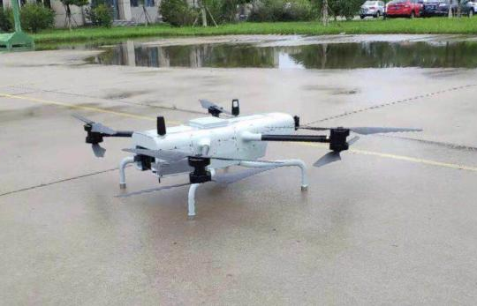
④NV EAGLE-1900车载无人侦察机系统
NV-1900型无人机系统由飞行器平台、任务载荷、地面设备与保障设备组成。飞行平台具备自主飞行、空中遥控遥测、一键返航等功能，可实现移动平台垂直起降、昼夜飞行、自主避障、可携带任务载荷完成各项作战任务。该款多旋翼无人机为近程低空侦察用车载无人机，跟随专用侦察车辆实施移动作战，能够为车辆提供近程低空侦察服务。
●应用领域
主要应用于对远程目标区域进行实时监视，获取地理信息特征或地面设施情报，对兴趣目标执行跟踪拍摄与追踪飞行等任务。无人机通过搭载系留模块，可以在车辆上空一定高度范围内，跟随车体进行长时间运动，协助工作人员对周边环境进行持续监视。
●性能特点
■ 操作简便：一键起飞、一键降落、自动跟随。
■ 具备动力容错功能：任意一个动力模块故障，无人机能稳定飞行。
■ 性能突出：具备动平台起降功能。
■ 军工级标准：系统已经历高低温、湿热、抖振、电磁兼容试验，保证在恶劣环境下的运输和使用安全，在高海拔，中雨恶劣天气下完成侦察监视任务。
●技术参数
尺寸 | 1688/1474/350mm | 动平台起降速度 | ≤20km/h
整机重量 | 20kg | 避障飞行速度 | ≤30km/h
控制半径 | 10km | 起降方式 | 垂直起降
续航时间 | 1h（载荷2kg） | 最大飞行高度 | 300m
最大飞行速度 | 60km/h | 最大起飞海拔 | 4000m
起飞重量 | ≤22kg | 机体材质 | 碳纤维

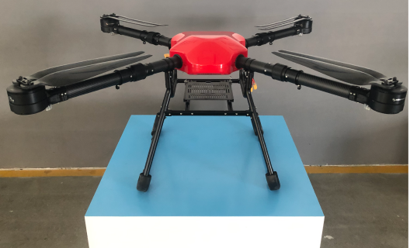
⑤NV EAGLE-2900多旋翼消防无人机系统
NV-2900型四旋翼消防无人机系统主要由主机（机身、动力系统等）、任务载荷（灭火弹投放器、消防灭火弹等）、飞控系统、地面站等组成。该机型可一次搭载6枚干粉灭火弹，飞行速度快、航时长、机动性好，使救火人员无需置身危险之中实现远程救火，最大程度保证人身及财产安全，广泛用于城市高层、化工厂、森林消防、军事应用、海上船舶等场所的紧急灭火。
●应用领域
主要应用于城市高层、化工厂、森林消防、军事应用、海上船舶等区域的紧急灭火工作，还可用于灾区物资投放，如：医疗物品、食品、救生衣等。
●性能特点
■ 操作简便：环抱折叠设计，箱式运输，3分钟完成无人机起飞准备。
■ 工业级标准：系统出厂前经历传感器、高湿热、盐雾、极寒、极热试验，保证在恶劣环境下使用的安全性，可在高海拔、大风等恶劣环境下完成消防灭火任务。
■ 模块化设计：采用模块化设计思路，除挂载灭火装置外可增挂可见光、红外等设备，满足不同行业用户需要。
■ 应用广泛：无人机平台可搭载多功能灭火装置，以满足不同消防及应急救援场景下用户需求，并可为行业用户提供定制化服务。
●技术参数
轴距 | 1340mm | 载荷类型 | 可见光/红外灭火弹投射器
最大起飞重量 | 30kg | 起降方式 | 垂直起降
控制半径 | 10km | 任务飞行高度 | 300m
续航时间 | 50min（载荷3kg） | 抗风能力 | 5级（正常执行任务）
巡航速度 | 60km/h | 抗雨能力 | 小雨飞行
最大带载能力 | 10kg | 机体材质 | 碳纤维
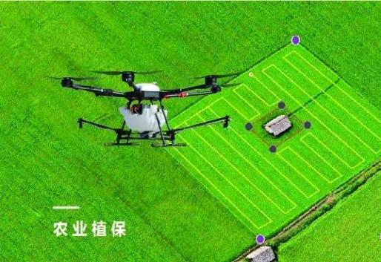
⑥NV EAGLE-2700小型六旋翼无人智能喷洒系统
NV-2700型六旋翼无人智能喷洒系统主要由无人机主机（机身、动力系统等）、喷洒设备、飞控系统、自动跟踪定向天线、手持地面站、箱式智能地面站等组成。提供从机体到动力系统、喷洒系统的全套解决方案为农业植保解提供了很大的便利。该方案包含农业管理单元（AMU）、水泵、调频连续波雷达、定制行业遥控器、动力套装、作业管理平台、RTK 设备与农业 APP 等。
●性能特点
■ 基于大扭矩动力电机以及711*203mm（28*8inchu）螺旋桨的六旋翼飞行机构，不仅为机体提供强劲动力，其强大下压风场，使药雾穿透性更强，达到深透喷洒效果。
■ 采用进口农艺专用不锈钢喷嘴，药箱与喷杆采用防震荡结构设计，确保喷洒均匀覆盖。
■ 折叠式机臂设计，运输方便。螺旋桨免拆装设计，大幅降低拆装耗时。
■ 配置工业级飞行控制系统，可实现喷洒航线自动规划、自主/
半自主飞行、一键返航/降落等智能化功能，提升作业效率，降低作业难度。
■ 具备低电量报警/返航，遥控器失联返航，飞行速度/高度限制等多重安全性保护功能。
●技术参数
轴距 | 1500mm | 飞行高度限度 | 1-30m
喷洒能力 | ≥1.2L/min | 飞行时间 | 7-16min
喷洒幅宽 | 3-5m | 最大起飞重量 | 27kg
最大施药量 | 10L | 机体材质 | 碳纤维
飞行速度 | 1-8m/s

联系方式
●电话
部门 | 联系人及电话
市场部 | 刘经理17353400993  栗经理17865607678
综合管理部 | 韩经理17353400223
●地址
山东省潍坊市青州经济开发区荣利街1789号(青州耐威航电产业园）

公众号
产品手册

